---
title: 低代码平台文档中心
source: https://xft-demo.cmburl.cn/XFTPRO-DOCS/editor/plugins
category: 高级
sub_category: 编辑器
route: editor/plugins
---

低代码平台文档中心
> 📄 源页面: [https://xft-demo.cmburl.cn/XFTPRO-DOCS/editor/plugins](https://xft-demo.cmburl.cn/XFTPRO-DOCS/editor/plugins)
---
高级插件文档# 插件文档
本章节提供单页面开发过程中可能使用到的能力或技巧。

**组件面板**#组件面板
展示组件的组件面板，可以从中选择要添加的组件，拖拽到指定区域中。低代码平台提供多种组件，可以基于它们完成大部分应用页面的开发。
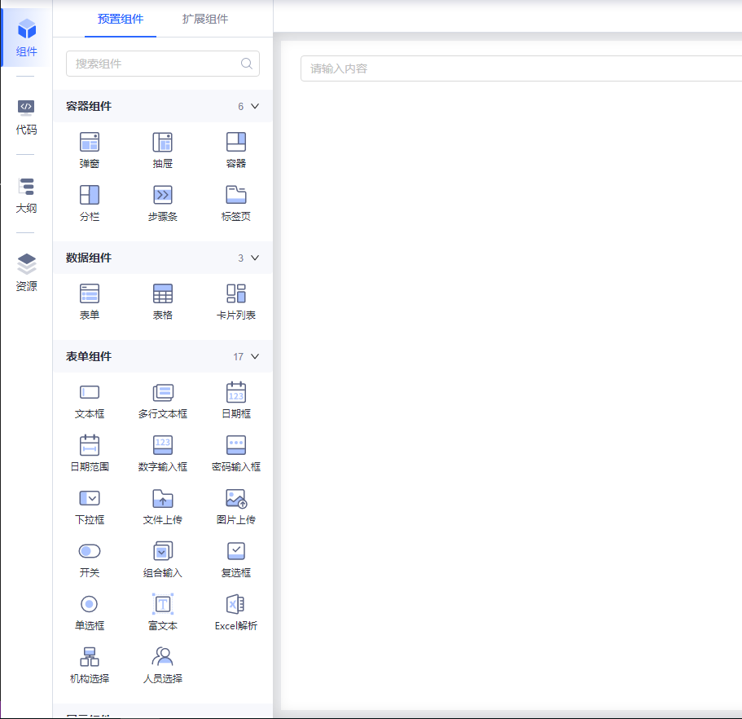
图：img_0001_e6c683.png
组件是指代码封装的业务常用的，可重复使用以简化页面创建过程的代码包。通过预先配置和样式，用户可轻松拖拽组件组成一个页面，而不必担心样式和交互细节。组件类型分为两大类：预置组件、公共组件。

**预置组件**#预置组件
预置组件是解决方案中内置提供的组件。应用可获取解决方案中的组件库，用于页面开发。
组件分为四大模块(容器组件、数据组件、表单组件、展示组件)，可在最上侧搜索框中直接搜索想要类型的组件或者单个组件名
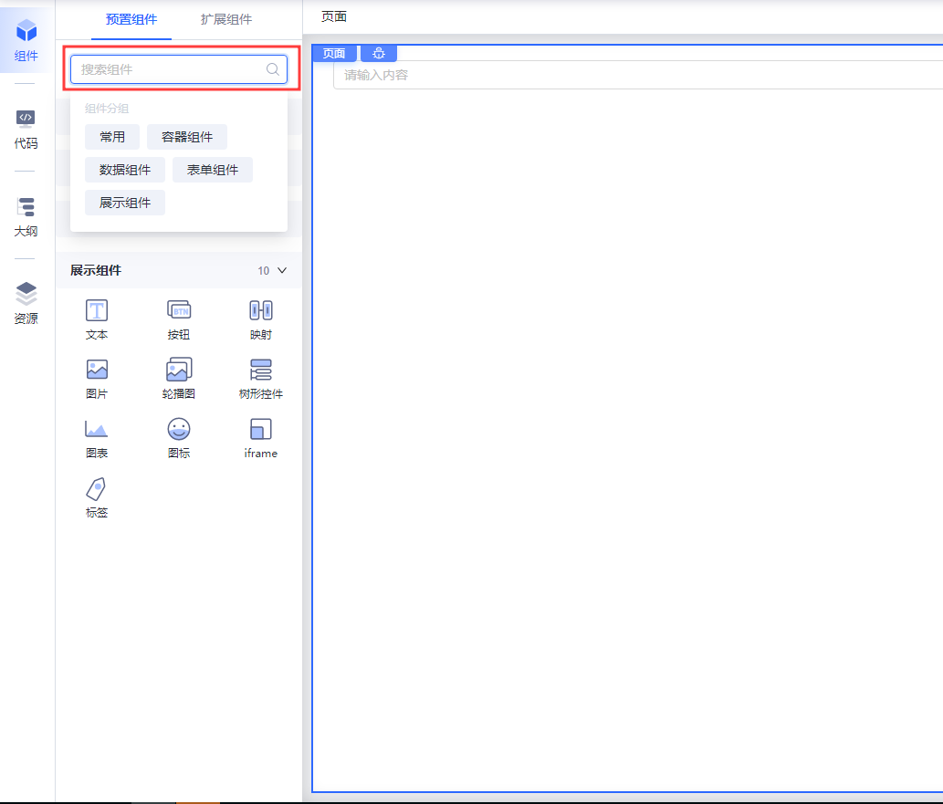
图：img_0002_c1e5e0.png
鼠标移至组件右上角提示符号，可查看组件说明介绍，点击了解更多可前往组件使用文档，提示框右上角可将当前组件设为常用
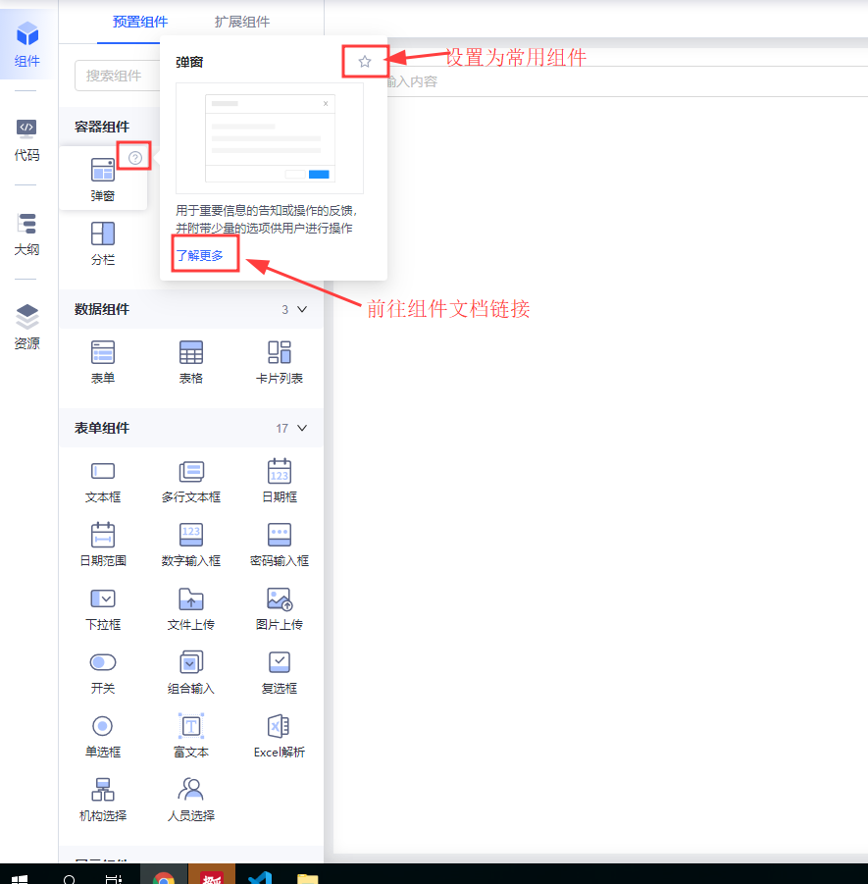
图：img_0003_7e10b7.png

**扩展组件**#扩展组件
扩展组件是通过物料中心上架的用户自定义组件。当用户发现解决方案内置的组件库不能满足业务需求时，可通过物料中心上架自定义组件。用法同预置组件。
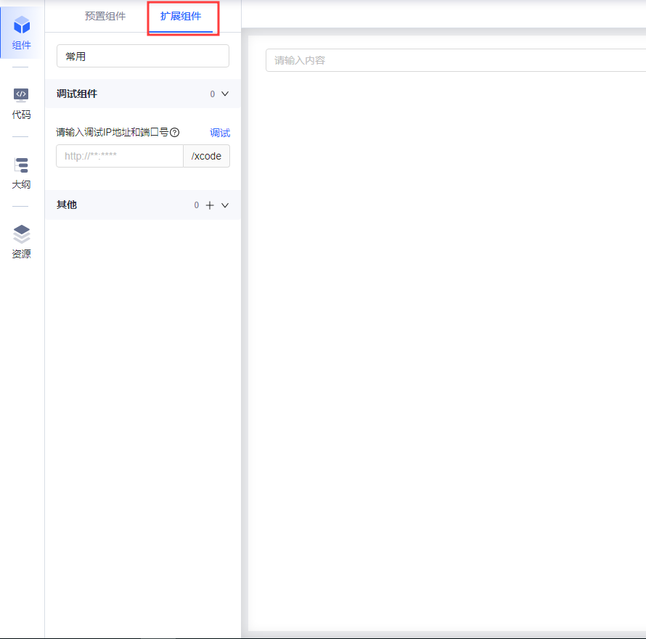
图：img_0004_abd75a.png

**自定义组件调试**#自定义组件调试
开发者在本地开发组件时，可通过调试组件功能进行页面调试，确认组件在低代码平台中是否能正常使用。
在输入框中填写本地地址，可拉取到本地代码，从而调试本地开发的组件。
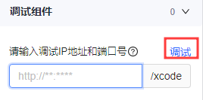
图：img_0005_b6e3d7.png
可在其他中点击右侧加号添加上传至物料中心组件，可进行搜索或选择标签、终端进行快捷搜索
点击想要添加的组件，会出现在右侧已选择组件中，点击下侧确定后添加
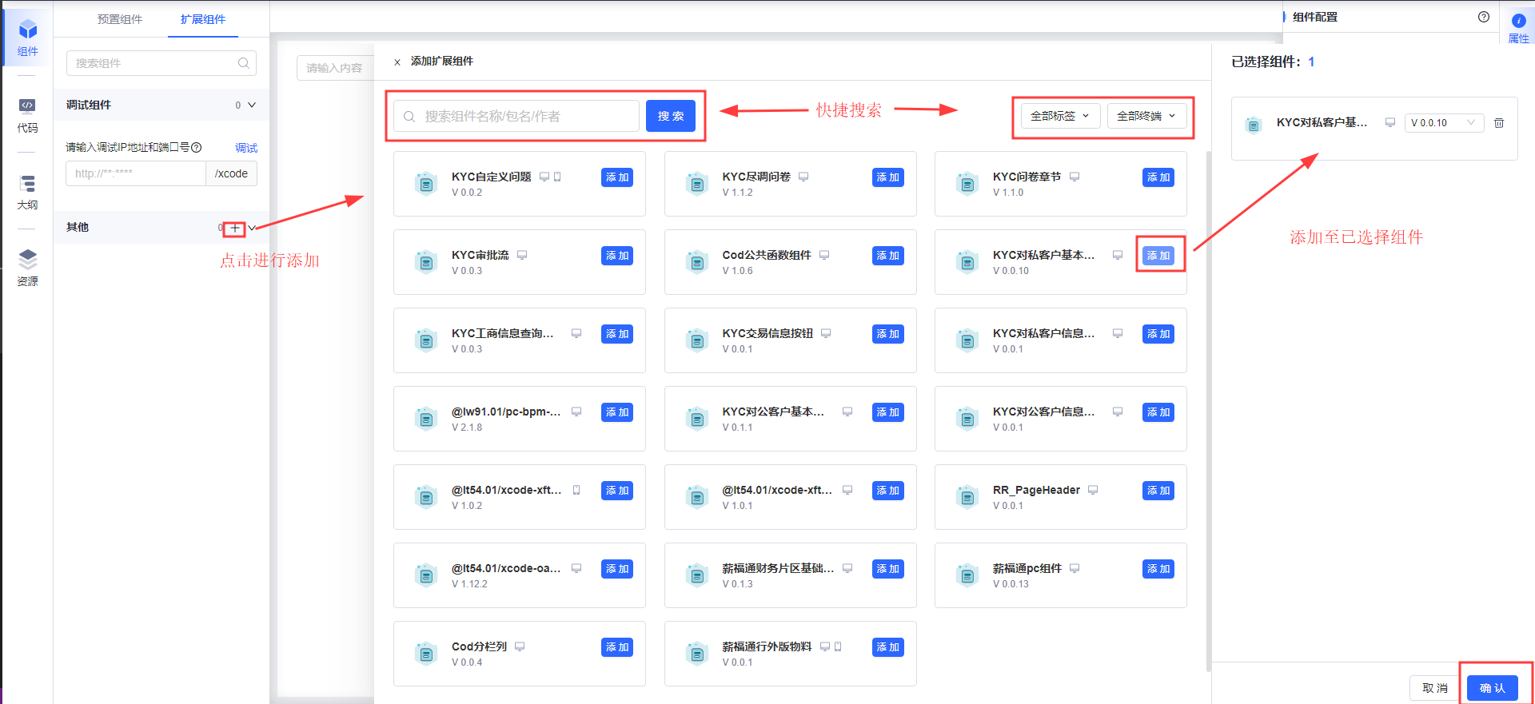
图：img_0006_220b67.png

**代码面板**#代码面板
此处可查看页面、各组件的JSON配置代码。这里的代码时根据组件右侧面板的配置自动生成的代码，可以在此基础上进行编辑，编辑之后，画布中的组件将根据代码设置进行变更展示。保存后，应用运行态也会按照编辑后的代码进行渲染展示。点击代码层左侧小三角可对代码层级进行收缩、展开。Alt（或 option） + Shift + F 可格式化代码。Ctrl（或command） + F 可唤起搜索功能。
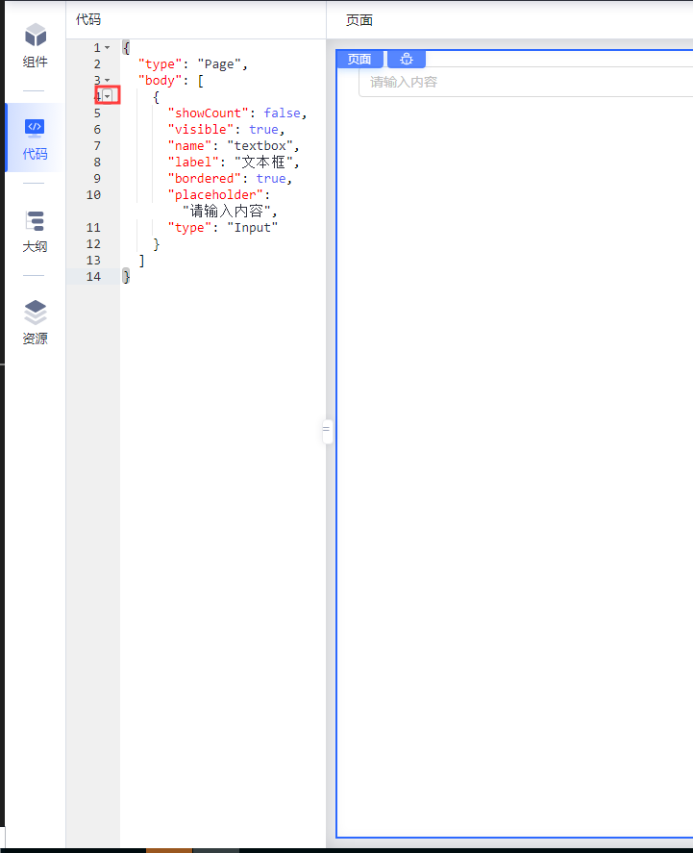
图：img_0007_13cd3f.png

**大纲面板**#大纲面板
大纲以树形（层级）结构形式展现页面信息。可以通过大纲，选中不同层级的组件，以进行组件属性的配置或组件位置的拖动等。
选中大纲中组件,提供快捷操作(显示/隐藏、复制、展示上下文、删除)。
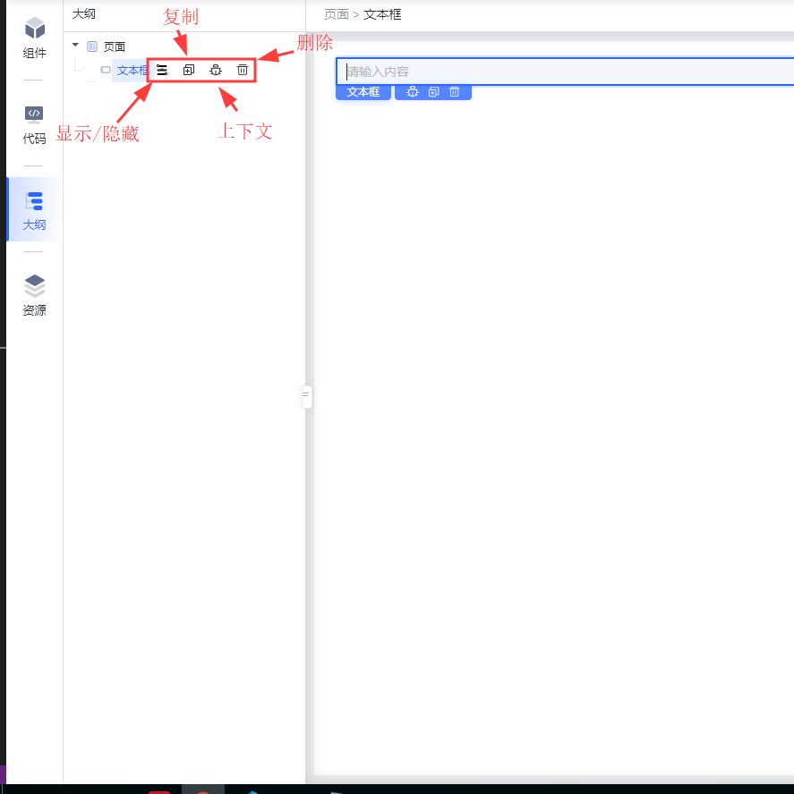
图：img_0008_36ec51.png

**资源面板**#资源面板
- 资源面板包含应用资源和资源中心两个资源来源。应用资源是用户上传到该应用内后的应用内资源；资源中心内的资源是平台方上传的公共资源。
- 应用资源资源内又包含两种资源，一是图片、二是图标。可通过搜索名称搜索到对应的资源文件。
- 点击上传按钮可上传本地资源到资源列表内，鼠标hover到资源上可实现预览效果；
- 点击鼠标hover上资源后，中间出现的添加图标可添加资源到页面上；点击鼠标hover上资源后，右上角出现的删除图标可从应用里删除资源。
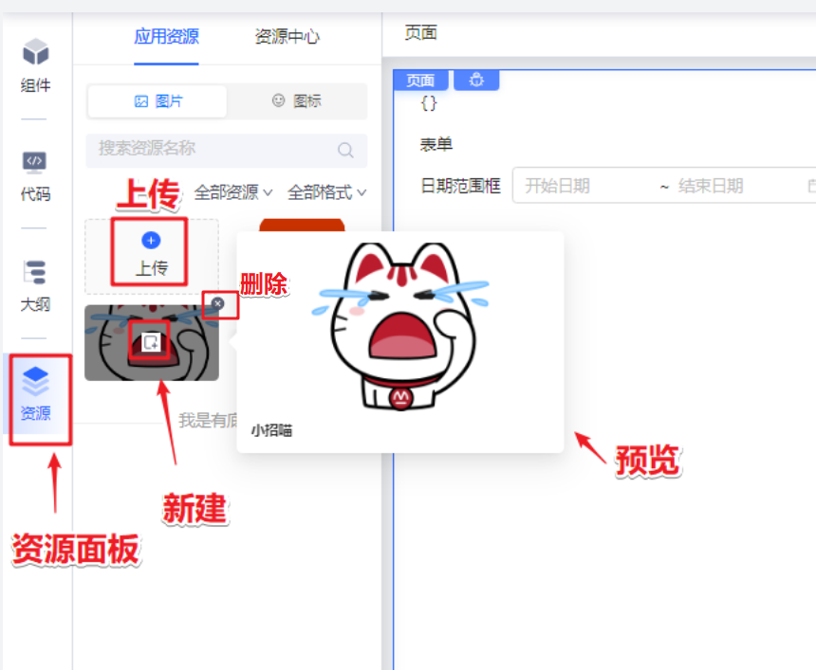
图：img_0009_c5f386.png

**画布选中框**#画布选中框
选中组件，可点击上方各功能按钮，进行上下文数据查看、组件复制、删除等。
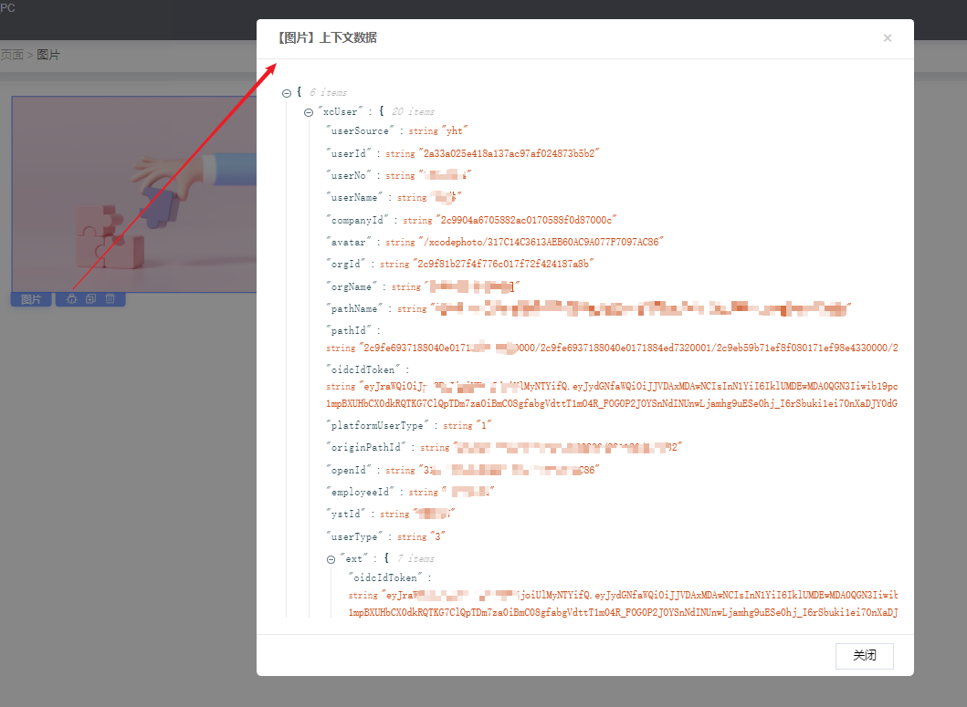
图：img_0010_d0c4d2.png

**单页预览**#单页预览
点击【预览】按钮，即可预览页面在浏览器中的展示效果。仅可预览当前页面。
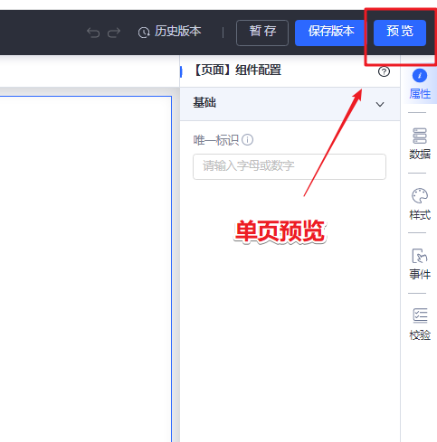
图：img_0011_2a42f8.png

